KUPNÍ SMLOUVA č. GLK0017

uzavřená dle ust. §1746 odst. 2 ve spojení s ust. § 2079 a násl. zák. č. 89/2012 Sb. občanského zákoníku

uzavřena mezi smluvními stranami:

Prodávající: | GIGALIGHTING  Provozovatel: GIGA CZ s.r.o. | IČ: | 28080289
Adresa: | Nám.Fr.Křižíka 2840 | DIČ: | CZ28080289
 | 390 01 Tábor | e-mail: | Martin.kocian@gigacz.cz
Bankovní spojení: | KB | č.ú.: | 107-758890297/0100
Zástupce: | Ing. Václav Kostlán | Tel: | +420 725 822 191
Kontaktní osoba: | Martin Kocian | e-mail: | Martin.kocian@gigacz.cz

Kupující: | ČESKOKRUMLOVSKÝ ROZVOJOVÝ FOND spol. s.r.o. | IČ: | 42396182
Adresa: | Masná 131 ,381 01 Český Krumlov | DIČ: | CZ42396182
 |  | e-mail: | unbox@ckfond.cz
Bankovní spojení: |  | č.ú.:
Zástupce: | Ing. Miroslav Reitinger | tel: | 380 704 611
Kontaktní osoba: | Ing. Miroslav Reitinger | fax: | 380 704 610
Oprávněné osoby k objednání zboží | Ing. Miroslav Reitinger, Ing. Tomáš Palouda
Oprávněné osoby k převzetí zboží | Ing. Miroslav Reitinger, Ing. Tomáš Palouda

Základní ustanovení

Uzavřením této Kupní smlouvy o obchodní spolupráci (dále jen ”smlouva”) oba účastníci vyjadřují svůj zájem na obchodním smluvním vztahu, realizovaném na základě objednávky zboží a produktů a služeb, která tvoří Přílohu č.1 (dále jen „objednávka“) této smlouvy.

Účelem této smlouvy je bližší úprava dodavatelsko-odběratelských vztahů vznikajících mezi prodávajícím jako dodavatelem zboží a služeb a kupujícím jako odběratelem zboží a služeb, dále sjednání podmínek jejich vzájemné obchodní spolupráce a závazných kontraktačních pravidel, které budou stranami respektovány při uskutečňování dílčích dodávek zboží. Podrobná úprava těchto smluvních podmínek je vymezená v platných ”Obchodních podmínkách GIGA CZ s.r.o.” (dále jen ”OP”) a ”Reklamačním řádu GIGA CZ s.r.o.” (dále jen ”RŘ”) vydaných prodávajícím a odsouhlasených účastníky této smlouvy jako vzájemně závazné ujednání při uzavírání jednotlivých kupních smluv v oblasti prodeje a nákupu zboží, nabývaného kupujícím za účelem jeho dalšího prodeje.

V případě odlišného znění některých ustanovení této smlouvy oproti znění platných OP, RŘ, je pro smluvní vztah mezi prodávajícím a kupujícím rozhodující znění této smlouvy. Prodávající si v průběhu trvání této smlouvy vyhrazuje právo některých změn OP, RŘ, týkajících se obchodně-organizačních podmínek prodeje, zejména provozní doby prodeje, kontaktního spojení – adresy, označení subjektů atd., jakož i ostatních změn, k nimž je oprávněn dle obsahu těchto OP a RŘ. Platné znění OP, RŘ prodávající zveřejňuje na www - serveru www.gigalighting.cz v rámci sítě Internet a je rovněž k dispozici na pobočkách prodávajícího.
1.4. Prodávající je oprávněn měnit obchodní podmínky na základě písemného oznámení kupujícímu nebo prostřednictvím elektronické pošty (emailu) s tím, že se kupujícímu založí oprávnění smlouvu ve lhůtě 3 kalendářních dnů od oznámení ze strany prodávajícího odmítnout a vypovědět. Výpovědní lhůta činí 1 měsíc a začíná běžet počínaje prvním dnem měsíce následujícího po doručení výpovědi druhé smluvní straně. Nevypoví-li kupující smlouvu, bude vztah pokračovat se změněnými obchodními podmínkami. Pro případ ukončení vztahu se tento vztah až do uplynutí konce výpovědní lhůty bude řídit dosavadními obchodními podmínkami.

2. Předmět smlouvy

2.1. Na základě této smlouvy přijímá prodávající závazek dodávat kupujícímu zboží dle objednávky, kupující pak závazek toto zboží odebrat a zaplatit dohodnutou kupní cenu, vše při respektování závazných pravidel a podmínek smluvního rámce, které jsou stranami odsouhlaseny v této smlouvě, jakož i jejích příloh.

2.2. Prodávající se zavazuje zejména:
- dodat kupujícímu zboží v množství a podle jeho druhů uvedených v objednávce a převést vlastnické právo k tomuto zboží.

2.3. Kupující se zavazuje zejména:
- zboží uvedené v objednávce převzít v plném rozsahu (odebrat),
- zaplatit řádně a včas kupní cenu zboží, v souladu se sjednanými platebními podmínkami,
- zaplatit řádně a včas cenu služeb poskytnutých dle objednávky druhým účastníkem, včetně nákladů spojených s těmito službami.

2.4. Objednávka musí obsahovat specifikaci požadovaného druhu zboží a služeb, množství, způsob dodání zboží, místo dodání a plátce dopravy.

2.5. Podpisem této smlouvy kupující prohlašuje, že je seznámen s výší kupní ceny, množstvím a specifikací objednaného zboží a služeb, že uvedenou výši kupní ceny zboží akceptuje bez výhrad, tzn., že zboží specifikované v objednávce požaduje k dodání za kupní cenu dle objednávky. Podpisem této smlouvy je tato objednávka pro kupujícího závazná a neodvolatelná, pokud se strany v konkrétním případě nedohodnou jinak.

2.6. V případě, že kupující bude požadovat jednostranné zrušení své objednávky („storno“), je oprávněn tak učinit výhradně za podmínky zaplacení odstupného ve výši odpovídající 25% kupní ceny zboží, jehož storno uplatňuje, pokud se s prodávajícím nedohodne jinak. Tento stornovací poplatek je kupující povinen uhradit bezhotovostním převodem ve prospěch účtu prodávajícího do 5 kalendářních dnů, kdy předložil návrh na zrušení objednávky. V případě, že tak kupující neučiní, je prodávající oprávněn trvat na splnění smlouvy v celém rozsahu a požadovat zaplacení kupní ceny zboží. Pokud je již zboží prokazatelně na skladě prodávajícího nebo jeho dodavatele, nelze již objednávku ze strany kupujícího stornovat a kupující je povinen převzít a uhradit zboží dle podmínek uvedených v této smlouvě.

2.7. Kupní cena zboží bude prodávajícím vyúčtována na základě jím vystavené faktury, kterou je prodávající oprávněn vystavit po převzetí zboží kupujícím. Vystavené faktury budou odeslány kupujícímu nebo předány při převzetí zboží. Faktury budou vystavovány se splatností 30-ti kalendářních dnů počínaje dnem vystavení (pokud nebude v jednotlivých obchodních případech dohodnuto jinak), přičemž datem splatnosti se rozumí den, kdy bude fakturovaná částka připsána na účet prodávajícího. Kupující se zavazuje objednané zboží odebrat a zaplatit řádně a včas vyúčtovanou kupní cenu.

  - V případě, že kupní cena nebude kupujícím uhrazena v řádném termínu splatnosti, je prodávající oprávněn vyúčtovat úrok z prodlení ve výši 0,05 % z dlužné částky za každý den prodlení. Úrok z prodlení bude prodávajícím fakturován se splatností 14 kalendářních dnů.

3. Kupní cena zboží

3.1. Kupní ceny zboží je uvedena v objednávce. Prodávající je oprávněn k přiměřené úpravě – zvýšení kupní ceny zboží oproti cenám v objednávce i v průběhu období od podpisu této smlouvy do dne dodání zboží, a to pouze v případě, že v této době dojde ke změně kursu Kč vůči EURO či USD o více než 5% nebo ke změně nákupní ceny zboží ze strany firem zásobujících prodávajícího. Na žádost kupujícího je prodávající povinen doložit skutečnosti, které vedly k úpravě kupní ceny.

4. Ostatní závazky kupujícího

4.1. Kupující vystupuje vůči svým zákazníkům vlastním jménem a na vlastní odpovědnost, je tedy plně odpovědný za všechny závazky vyplývající z jeho vlastních smluvních vztahů. Prodávajícímu na základě této smlouvy ani jejích příloh ani v důsledku obchodní činnosti kupujícího nevznikají žádné závazky či povinnosti vůči třetím stranám (zákazníkům kupujícího).

4.2. Kupující není oprávněn převést (cedovat) práva a povinnosti vyplývající z této smlouvy na třetí osobu bez předchozího písemného souhlasu prodávajícího.

4.3. Kupující se zavazuje, že při prodeji zboží seznámí své zákazníky se skutečností, že veškeré nároky a plnění spojené se záručním servisem mohou být uplatněny výhradně u něj, jako jejich přímého smluvního partnera, tedy nikoliv u prodávajícího – GIGA CZ s.r.o.

4.4. Prodávající neposkytuje záruky na kvalitu servisu, jež byl zákazníkům poskytnut ze strany kupujícího, a nenese za něj jakékoliv následky či odpovědnost.

5. Doba trvání smlouvy, zánik smlouvy

5.1. Tato smlouva se uzavírá na dobu neurčitou, s účinností dnem jejího podpisu, včetně podpisu všech jejích příloh tvořících nedílnou součást této smlouvy.

5.2. Tato smlouvu pozbývá platnosti v případě, že jsou vypořádány všechny závazky a povinnosti prodávajícího i kupujícího vyplývající z této smlouvy. Smlouvu lze zrušit jen písemně na základě dohody smluvních stran nebo jednostranné výpovědi některé ze smluvních stran. Výpovědní lhůta je 1 měsíc a začíná běžet počínaje prvním dnem měsíce následujícího po doručení výpovědi druhé smluvní straně.

5.3. Kterákoliv ze stran má právo od smlouvy odstoupit, pokud druhá strana podstatným způsobem porušuje
ustanovení této smlouvy, dobré jméno či zájmy strany druhé. Odstoupení je účinné dnem jeho doručení druhé smluvní
straně. Smluvní strany shodně konstatují, že za podstatné porušení této smlouvy ve smyslu ust. § 2002 občanského zákoníku pokládají zejména:

- prodlení kupujícího s placením kupní ceny zboží po dobu více než 30 kalendářních dnů,
- zadržování plateb, příp. jejich části kupujícím z důvodu jakýchkoliv protipohledávek, včetně nároku z vadného plnění,
- porušení ostatních povinností ze strany kupujícího, pokud v důsledku jejich porušení vznikne na straně prodávajícího škoda či hrozí vznik této škody.

5.4. Smlouva může být dále ukončena písemným odstoupením doručeným druhé straně, a to z důvodu nepodstatného porušení této smlouvy, kterým strany rozumí ostatní případy porušení smluvních či zákonných povinností (tedy mimo případy uvedené shora), přičemž k uplatnění odstoupení může dojít v návaznosti na níže specifikované skutečnosti:

- strana porušující smlouvu byla na závadný stav upozorněna písemnou výzvou a tento stav neodstranila ani v dodatečné přiměřené lhůtě v délce 30 kalendářních dnů ode dne, kdy jí byla doručena tato výzva požadující odstranění tohoto stavu,
- jestliže v průběhu 30 kalendářních dnů po písemné výzvě dojde k opakovanému porušení smluvní povinnosti stejného charakteru.

6. Ostatní ujednání

6.1. Kupující vystupuje při prodeji třetím subjektům pod vlastním obchodním jménem. Kupující se zavazuje, že produkty a služby, které nepocházejí od prodávajícího, nebude žádným způsobem spojovat s obchodním jménem prodávajícího.

6.2. Obě strany se zavazují nezveřejňovat a neposkytovat třetím osobám žádné informace a údaje, které získaly v souvislosti s obchodními případy podle této smlouvy nebo které by mohly poškodit vzájemné vztahy stran či při obchodní soutěži jednu ze stran.

6.3. Smluvní strany se dále dohodly na výhradě vlastnického práva ke zboží, podle níž zůstává zboží ve vlastnictví prodávajícího až do okamžiku úplného zaplacení kupní ceny kupujícím.

Podepsáním této smlouvy kupující výslovně vyjadřuje svůj souhlas se zasíláním veškerých informací, údajů či materiálů reklamního charakteru od společnosti GIGA CZ s.r.o. (e-mailem, poštou), a to v souladu se zákonem č. 40/1995 Sb., o regulaci reklamy, ve znění pozdějších změn a doplňků, kdy zasílání těchto informací strany považují za informace, údaje či materiály vyžadované kupujícím. Podpisem smlouvy rovněž kupující souhlasí s elektronickým zasíláním faktur, dobropisů a ostatních dokumentů souvisejících s obchodním stykem, v souladu s platným zněním Zákona o DPH.

6.5. Prodávající si vyhrazuje právo předat zboží uvedené v objednávce, pouze oprávněné osobě pro převzetí zboží, která je uvedena v této smlouvě.

7. Závěrečná ustanovení

7.1. Tato smlouva, její případné změny, přílohy a dodatky, tvoří ve svém souhrnu právní rámec daného závazkového vztahu mezi prodávajícím a kupujícím a nahrazují jakékoli předchozí ujednání, záruky nebo dohody mezi účastníky, přijaté v písemné či ústní formě, týkající se uvedených obchodních transakcí.

7.2. Úkony stran, které dle ustanovení této smlouvy, jejích příloh, dodatků, příp. jiných písemných dohod souvisejících s tímto smluvním vztahem mají být realizovány v písemné formě (výpověď smlouvy, odstoupení od smlouvy atd.), stačí zaslat doporučeně na adresu účastníka uvedenou v záhlaví této smlouvy, pokud účastník písemně neoznámil změnu své adresy druhému účastníkovi. V případě, že se poště nepodaří takovou písemnost doručit druhému účastníkovi, aniž by za to odpovídal odesílatel nebo pošta, považuje se za den doručení písemnosti 5. den ode dne vrácení zásilky příslušnou poštou s poznámkou "nedoručeno".

7.3. Kupující je srozuměn s tím, že závazkový vztah vznikající při koupi a prodeji zboží se řídí touto smlouvou. Případné změny smlouvy jsou možné po předchozí dohodě účastníků pouze písemnou formou.

7.4. Podepsáním této smlouvy smluvní strany prohlašují, že s jejím obsahem souhlasí, že tato smlouva byla sepsána na základě jejich pravé a svobodné vůle a že nebyla ujednána v tísni ani za jinak jednostranně nevýhodných podmínek.

7.5. Tato smlouva je sepsána ve dvou stejnopisech stejné právní závaznosti, z nichž každá smluvní strana obdrží po jednom vyhotovení.

7.6. Ukončení platnosti této smlouvy nezbavuje smluvní strany vyrovnat vzájemně veškeré závazky, vzniklé před a během platnosti této smlouvy, a to v termínu do 30 dní od ukončení platnosti smlouvy.

V Táboře dne ………………… V…………………………………… dne …………………

Prodávající: Kupující:

………………………………………… ……………………………………
Ing. Václav Kostlán Ing.Miroslav Reitinger
jednatel GIGA CZ s.r.o jednatel ČKFOND s.r.o.

Příloha č. 1 - Objednávka 1
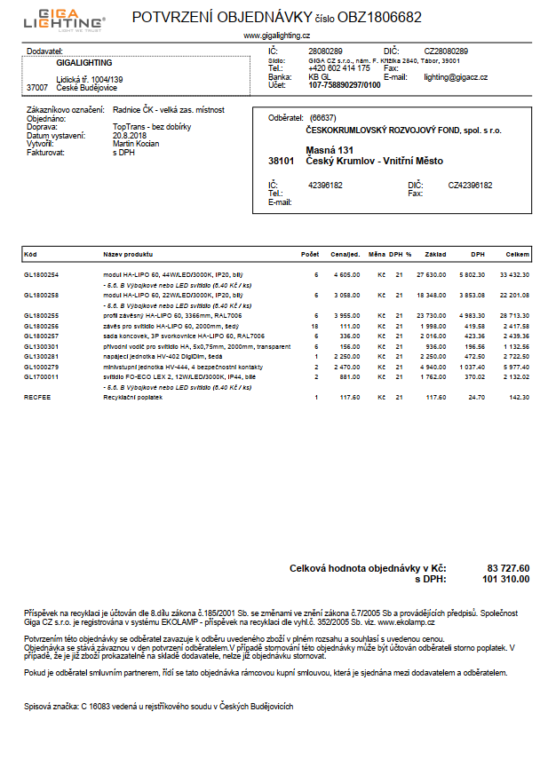

Příloha č. 2 - Objednávka 2

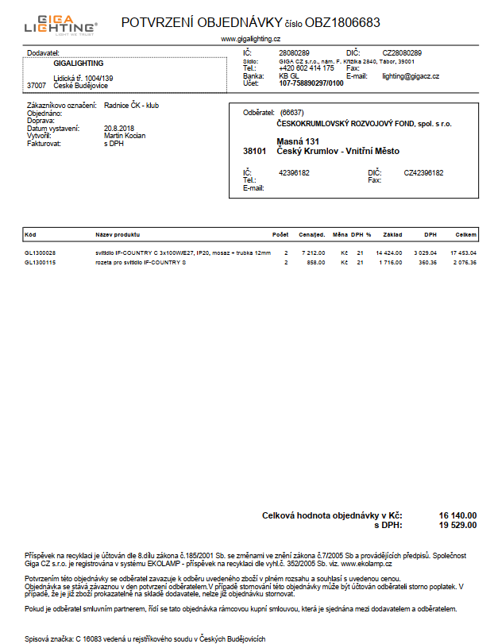

V Táboře dne ………………… V…………………………………… dne …………………

Prodávající: Kupující:

………………………………………… ……………………………………
Ing. Václav Kostlán Ing.Miroslav Reitinger
jednatel GIGA CZ s.r.o jednatel ČKFOND s.r.o.

